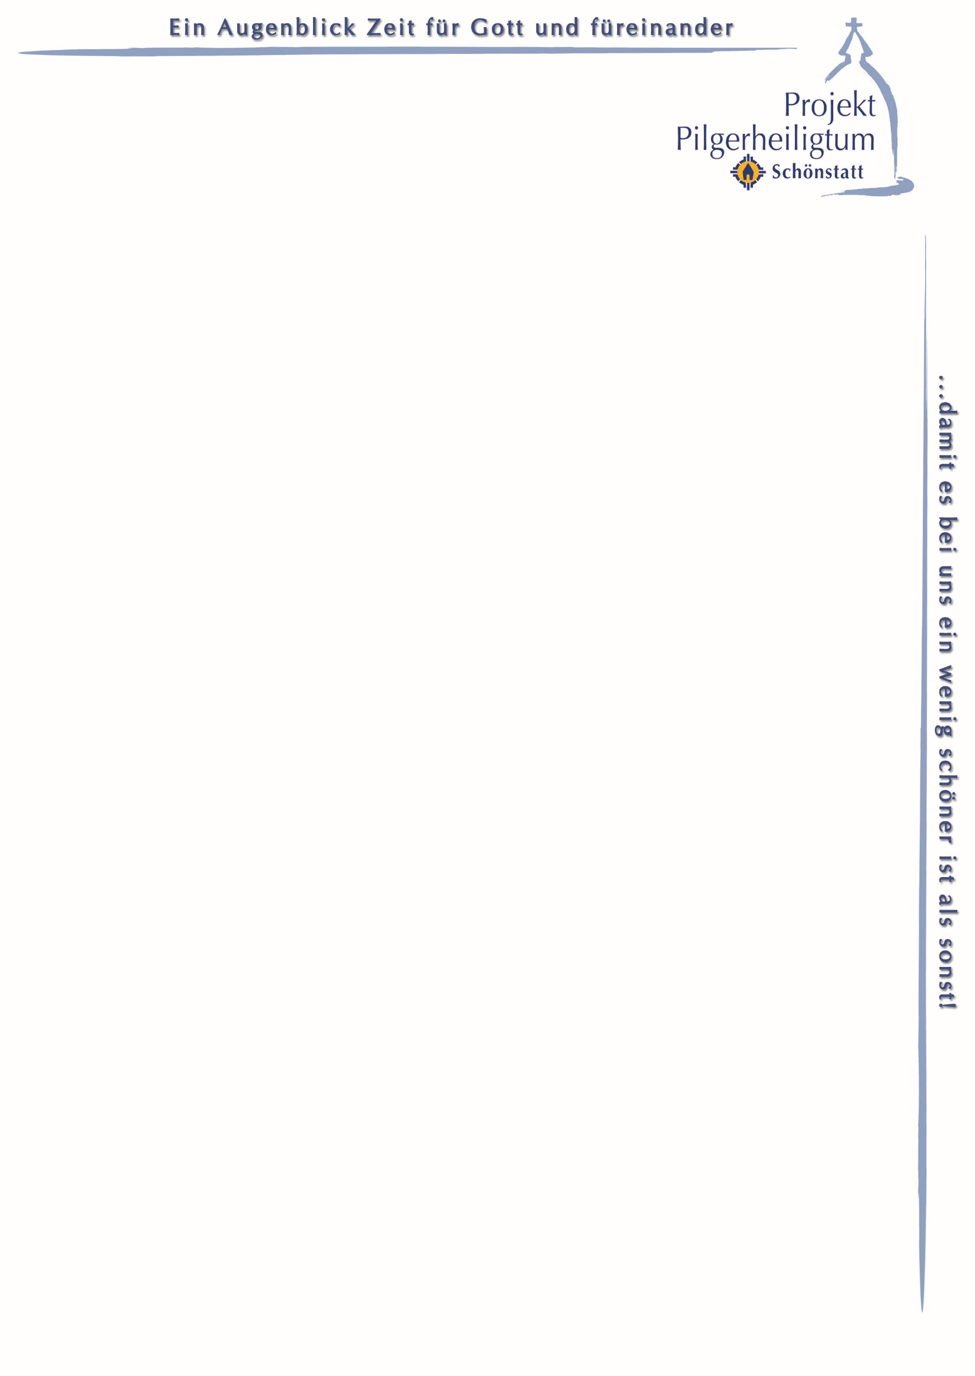**Rundbrief Herbst 2024**

**Liebe Freunde und Wegbegleiter**

**der Pilgernden Gottesmutter!**

Am 24. Dezember 2024 wird Papst Franziskus in Rom die Heilige Pforte des Petersdomes feierlich öffnen. Damit beginnt das Heilige Jahr 2025.

Seit dem Jahr 1300 ist es in der katholischen Kirche Tradition, alle 25 Jahre ein Heiliges Jahr zu begehen. Das letzte Heilige Jahr wurde durch Papst Johannes Paul II. zur Jahrtausendwende im Jahr 2000 ausgerufen. Sicher erinnern sich viele, die es miterlebt haben, an dieses gnadenhafte Ereignis und an den Weg der intensiven Vorbereitung.

Jedes Heilige Jahr lädt ein, sich zu öffnen für die lebendige Erfahrung der Liebe Gottes im eigenen Leben, im Leben unserer Familien und Gemeinschaften, im Weltgeschehen. Es ist ein Aufruf, unseren Glauben zu erneuern und unsere Beziehung zu Gott zu vertiefen. Darüber hinaus sollen wir selber aktiv werden – als Einzelne und im Miteinander – um in der Kraft des Heiligen Geistes Wege des Friedens zu suchen und zu gehen im Engagement für Gerechtigkeit, Versöhnung, Freiheit und die unantastbare Würde des Menschen.

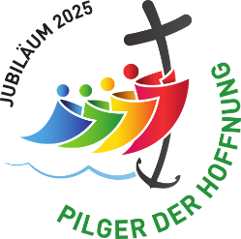

**Das Heilige Jahr 2025: „Pilger der Hoffnung“**

Hoffnung ist die zentrale Botschaft des kommenden Heiligen Jahres. Papst Franziskus schreibt dazu in der Ankündigung des Jubiläumsjahres:

„Alle hoffen. Im Herzen eines jeden Menschen lebt die Hoffnung als Wunsch und Erwartung des Guten, auch wenn er nicht weiß, was das Morgen bringen wird. Die Unvorhersehbarkeit der Zukunft ruft jedoch teilweise widersprüchliche Gefühle hervor: von der Zuversicht zur Angst, von der Gelassenheit zur Verzweiflung, von der Gewissheit zum Zweifel. Oft begegnen wir entmutigten Menschen, die mit Skepsis und Pessimismus in die Zukunft blicken, so als ob ihnen nichts Glück bereiten könnte. Möge das Heilige Jahr für alle eine Gelegenheit sein, die Hoffnung wieder aufleben zu lassen.“ (Schreiben vom 09.05.2024, Verkündigungsbulle zum Heiligen Jahr)

Die Hoffnung wieder aufleben lassen – im eigenen Herzen und im Herzen der Menschen, die uns nahe sind, denen wir begegnen dürfen. Das ist das große Anliegen des Heiligen Jahres.

Wir sind als Pilger der Hoffnung unterwegs, wenn wir der Gottesmutter und ihrem Kind die Türen unseres Hauses öffnen. Indem wir SIE aufnehmen und weitertragen, werden wir zu Hoffnungsträgern für die Menschen in unserer Umgebung, denn wir tragen IHN, der „unsere Hoffnung“ ist. (vgl. 1 Tim 1,1)

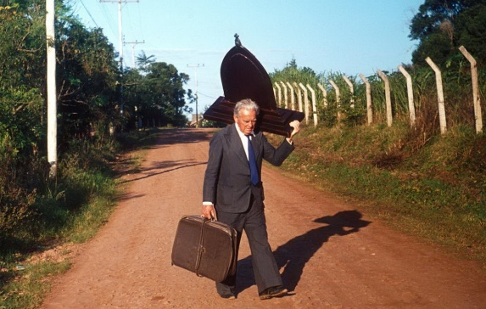**75 Jahre Kampagne der Pilgernden Gottesmutter**

Es ist ein Geschenk der Führung Gottes, dass wir im Heiligen Jahr auch 75 Jahre weltweite Kampagne der Pilgernden Gottesmutter feiern. Auch 1950 war ein Heiliges Jahr. Die brasilianische Schönstattfamilie nahm es zum Anlass, das Bild der Dreimal Wunderbaren Mutter und Königin von Schönstatt vom Heiligtum aus in die Familien zu tragen, damit dort die Nähe und Liebe Gottes spürbar werden konnten. Diese „Mission“ sollte ein Beitrag zur Vorbereitung des Dogmas der leiblichen Aufnahme Mariens in den Himmel sein, das am 1. November feierlich verkündet wurde.

Am 10. September 1950 übergab Schwester M. Therezinha dem Familienvater João Luiz Pozzobon eines der drei dafür vorgesehenen 11 kg schweren MTA-Bilder. Sie bat ihn, eine Gruppe Jugendlicher zu begleiten, die in seinem Wohngebiet von Haus zu Haus gehen wollten, um mit den Familien zu beten. Drei Monate waren für dieses Apostolat vorgesehen.

Für Herrn Pozzobon aber war es nach dieser Zeit nicht zu Ende. Er sagte: „Ich spüre, dass ich für dieses Werk der Dreimal Wunderbaren Mutter und Königin von Schönstatt berufen bin.“ In 35 Jahren legte er insgesamt etwa 140 000 km zu Fuß mit seiner „Mãe Peregrina“ zurück, besuchte Familien, später auch Schulen, Krankenhäuser und Gefängnisse. Mit besonderer Vorliebe betete er dabei den Rosenkranz und erfuhr die missionarische Kraft dieses Gebetes.

Kleine Anfänge waren es, aus denen in 75 Jahren die weltweite „Kampagne der Pilgernden Gottesmutter von Schönstatt“ wurde. Sie besucht mehrere Millionen Menschen auf allen Kontinenten, in ca. 120 Ländern. Seit 1997 sind hier in Deutschland mehr als 6000 Pilgerheiligtümer unterwegs.

Heute ist der missionarische Glaubensweg der Pilgernden Gottesmutter von Schönstatt in der katholischen Kirche eine einzigartige universale apostolische Aktion, die unmittelbar in das alltägliche Leben hineinwirkt und zugleich Menschen aller Kontinente, Kulturen, Generationen, unterschiedlicher Lebensmilieus und Lebensentwürfe miteinander verbindet.

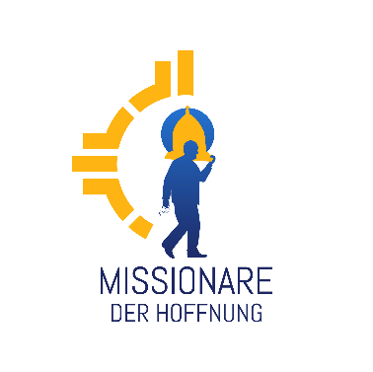

**Mit der Pilgernden Gottesmutter Missionare der Hoffnung**

Unter diesem Motto feiern wir weltweit das Jubiläum der Kampagne der Pilgernden Gottesmutter. „In diesen 75 Jahren haben sich Tausende von Missionaren wie der Diener Gottes João Luiz Pozzobon mit der Pilgernden Gottesmutter auf den Weg gemacht. In diesem missionarischen Geist wollen wir diese Mission weiterführen.“ (Brief vom Internationalen Jubiläumsteam der Kampagne, April 2024)

Jesus, der unsere Hoffnung ist, IHN dürfen wir mit Maria zu den Menschen tragen. Das Heilige Jahr ermutigt, neue Wege zu wagen, Ausschau zu halten, wo Gott Türen für die Begegnung mit Jesus und Maria im Pilgerheiligtum öffnet. So können wir wie João Pozzobon mithelfen, anderen eine Gottesbegegnung zu ermöglichen.

Pater Kentenich sagte einmal zu Priestern, die in der sich verändernden Zeit nach pastoralen Wegen in der Seelsorge suchten: „Sehen Sie, was Herr Pozzobon tut. Er trägt die Gottesmutter überall hin und sie muss wirken.“

Bitten wir João Pozzobon, wie er wach zu sein für das „wunderbare Wirken und die Gegenwart der Gottesmutter; denn alle Türen öffnen sich, sie zu empfangen.“

**Zeichen der Hoffnung auf unserem Weg**

In seinem Jubiläumsschreiben macht Papst Franziskus aufmerksam:

„Inmitten der Tragödie von Kriegen in unserer Zeit sollen wir Zeichen der Hoffnung setzen und für Frieden und Versöhnung eintreten, wo es uns möglich ist: durch unser Gebet, durch unser Miteinander, durch unseren Willen zu Frieden und Versöhnung in unserer Lebenswirklichkeit. […] Die Dringlichkeit des Friedens fordert uns alle heraus und verlangt von uns konkrete Projekte. Die Diplomatie darf in ihrem Bemühen nicht nachlassen, mutig und kreativ Verhandlungsräume für einen dauerhaften Frieden zu schaffen.“ (Ebd. 09.05.24)

„Konkrete Projekte“ und „kreative Verhandlungsräume“ für Frieden sind unsere Familien. Herr Pozzobon, der sich besonders für Familien einsetzte, sagt: „Wir wollen den Frieden zu den Menschen bringen und sie durch die gegenseitige Versöhnung glücklich machen.“

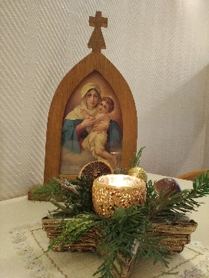

**Die Advents- und Weihnachtszeit in der Familie – kreativer Raum für einen dauerhaften Frieden**

Die bevorstehende Advents- und Weihnachtszeit lädt ein, für den Frieden in den eigenen vier Wänden zu wirken und dabei Wert zu legen auf eine Tugend, die in enger Verbindung mit der Hoffnung steht: die Geduld. Dazu führt Papst Franziskus aus:

„Wir haben uns mittlerweile daran gewöhnt, alles sofort zu wollen, in einer Welt, in der die Eile eine Konstante geworden ist. Man hat keine Zeit mehr, sich zu treffen, und selbst in den Familien wird es oft schwierig, zusammenzukommen und in Ruhe miteinander zu reden. Die Geduld ist durch die Eile vertrieben worden und das fügt den Menschen großen Schaden zu. In der Folge haben Ungeduld, Nervosität und manchmal auch grundlose Gewalt Einzug gehalten, die zu Unzufriedenheit und Verschlossenheit führen. […] Der heilige Paulus spricht oft von der Geduld, um die Bedeutung der Ausdauer und des Vertrauens auf Gottes Verheißung hervorzuheben, aber vor allem bezeugt er, dass Gott mit uns geduldig ist, er, ‚der Gott der Geduld und des Trostes‘ (Röm 15,5).“ (Ebd. 09.05.24)

Bemühen wir uns um die Tugend der Geduld im Miteinander und mit uns selbst. So kann unser Haus, unsere Familie ein Ort heiliger Hoffnung werden. Die Pilgernde Gottesmutter, die zu uns unterwegs ist, wird uns ihre Hilfe und ihre Fürsprache schenken.

Dazu erbitten wir Ihnen und Ihren Familien hier in unserem Schönstattheiligtum gern den Segen Gottes und der Gottesmutter.

Ihre

**Das Jubiläumsjahr im Projekt Pilgerheiligtum**

* **Jubiläumsfest 75 Jahre Kampagne der Pilgernden Gottesmutter**

Vom 10. – 14. September 2025 wird das Jubiläumsfest in Santa Maria mit internationaler Beteiligung gefeiert. Eine Delegation aus Deutschland wird an dieser Feier teilnehmen.

* **Monatliches Online-Rosenkranzgebet und Pozzobon-Novene zum Jubiläum**

Jeden Ersten des Monats laden wir um 19 Uhr zu einem Online-Rosenkranzgebet ein, Zugangsdaten [www.pilgerheiligtum.de](http://www.pilgerheiligtum.de)

Von Januar bis September 2024 gibt es als Novene im Anschluss daran einen Impuls von ca. 30 Minuten: „João Pozzobon – der unermüdliche Pilger“ – mit Blick auf Aspekte seines Lebens und Wirkens, Austausch und Anwendung auf das persönliche Leben. Der Impuls wird auch auf unsere Homepage gesetzt.

* **Stationenweg "Mit der Pilgernden Gottesmutter Missionare der Hoffnung"**

Für alle, die zum Jubiläumsjahr „75 Jahre weltweite Kampagne“ etwas veranstalten wollen, stellen wir diesen Stationenweg digital zur Verfügung mit Texten, Präsentation und mit Plakaten für Wegstationen im Freien. Bei Bedarf wenden Sie sich bitte an unser Sekretariat.

* **Weiteres, um Person und Wirken von João Luiz Pozzobon kennenzulernen und bekanntzumachen**

In unserem Shop finden Sie ein Buch und eine Kurzbiografie über Diakon Pozzobon. Weitere Informationen können Sie auf unserer Homepage einsehen.

* **(Flug-)Pilgerreise nach Rom – 7. bis 13. Oktober 2025**

Als „Pilger der Hoffnung“ die Heilige Pforte durchschreiten, Glaubenszeugen begegnen, Glaubensgemeinschaft erfahren … Quartier: Internationales Schönstatt-Zentrum Belmonte. Kosten: EZ ca. 680 - 700 €; DZ ca. 570 - 590 €. Flugkosten ab Mitte November ermittelbar. Flyer können im Sekretariat ab Mitte/Ende November angefordert werden. Anmeldung an: Pilgerzentrale Schönstatt, Am Marienberg 1, 56179 Vallendar, Telefon 0261 96264-0, [kontakt@schoenstatt-info.de](mailto:kontakt@schoenstatt-info.de)

* **Das Jubiläumsgebet** liegt dem Rundbrief bei und kann in größeren Mengen im Sekretariat bestellt werden.
* **Terminplanung: 18. Oktober 2025 – Wallfahrt zum Urheiligtum in Schönstatt-Vallendar**

„Mögen die Wallfahrtsorte in diesem Jubiläumsjahr heilige Orte der Gastfreundschaft und besondere Orte der Hoffnung sein.“ (Papst Franziskus) – Herzlich laden wir alle, die die Pilgernde Gottesmutter zu Hause empfangen, zur Begegnung mit dem Urheiligtum ein. Hier ist die Quelle des Segens für die weltweite Aktion der Pilgernden Gottesmutter.

Projekt Pilgerheiligtum Bankverbindung:

Berg Schönstatt 9, 56179 Vallendar [www.pilgerheiligtum.de](http://www.pilgerheiligtum.de) IBAN DE33750903000000060640

0261/6506-5061 (Mo – Fr, 9-12 Uhr) [info@pilgerheiligtum.de](mailto:info@pilgerheiligtum.de) BIG GENODEF1M05